会议记录

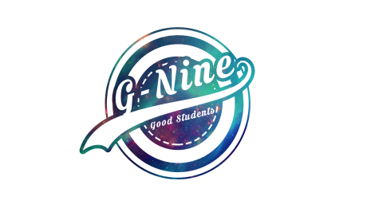

|  |  |  |  |
| --- | --- | --- | --- |
| 访谈地点 | 理四一楼大厅 | 访谈时间 | 2017年12月15日  20:00-20:30 |
| 主持人 | 奕吉 | 记录人 | 于欣汝 |
| 参会人员 | 奕吉、张旗、靳泽旭、曾雨晴、于欣汝 | | |
| 会议主题 | 根据管理员访谈结果进项修改和分工 | | |
| 会议内容 | | | |
| 总结: 本周经过了教师需求确认和管理员需求确认，其中他们也提出了些要求和改进，根据这些要求和改进，继续分配任务 | | | |
| 1. 针对管理员提出的意见（见第二次管理员访谈记录）对界面和用例继续修改。 2. 对SRS文档，SRSppt和UMLppt等作业进行分工。 3. 根据每个人负责的任务，曾雨晴负责UMLppt，和继续完成测试用例，流程图和 4. 奕吉主要负责SRS文档的编写和SRSppt，及各种文件的整理 5. 于欣汝负责教师和学生的用户手册，及界面修改和SRS中界面截图。 6. 靳泽旭负责管理员的用户手册，及界面修改和SRS中界面截图。 | | | |